社会学院2022年复试腾讯会议操作手册

1. **腾讯会议软件下载与安装**

为保证复试顺利进行，请务必确保网络畅通，电脑下载软件客户端，官网下载地址： <https://meeting.tencent.com/download-win.html>（请务必在此官方网站下载软件，以免后续使用时出现问题）。点击下载链接后，选择“运行”即可自动安装 。安装完成后，使用手机号/微信，即可极简注册登录，如下图所示。

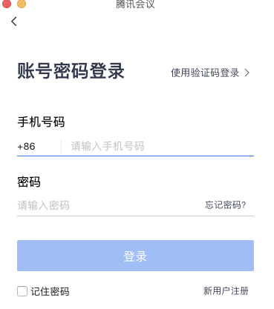

1. **腾讯会议面试操作流程**

1、打开腾讯会议软件，登入之后，加入会议

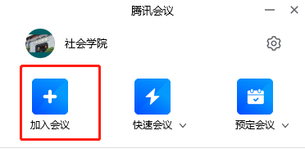

在按照要求操作以几步

1. 在方框1和2处输入会议室号码及姓名，必须填写考生本人真实姓名，非实名用户将被考官移出会议室，勾选自动连接音频与入会摄像头。
2. 填写完后跳出“入会密码”，在方框内填写指定密码即可进入会议室。

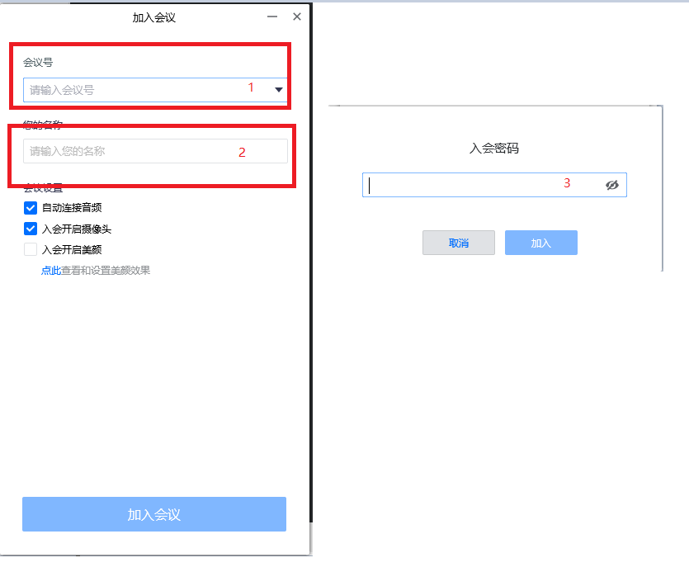

1. 加入会议后请等待考官“准入”后进入会议室主会场。考生可在等候过程中调整设备音频及视频。确保扬声器、麦克风和摄像头运行正常，注意下图方框内的勾选项，可参考下图勾选。

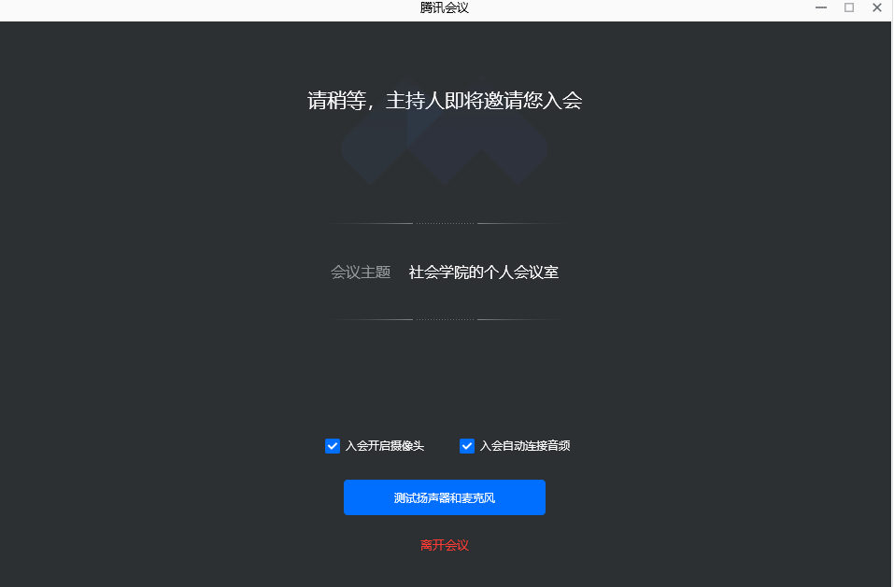

进入会议室以后，如下图所示

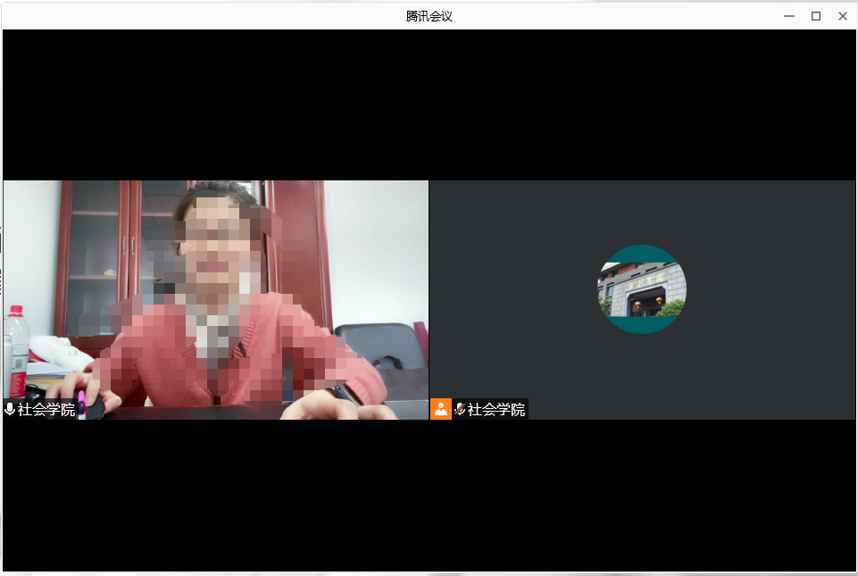

1. **腾讯会议笔试操作流程**

笔试流程前面与上面面试步骤一样，需要注意的是两个设备进入同一个会议室的时候，只要一个设备接入声音。

笔试试题发送以共享文件或者上传文档的方式，下图所示。

